Қысқа мерзімді жоспар
Сабақ жоспары

Сабақ: Сауат ашу |  | Мектеп: Төле би атындағы орта мектеп
Күні: |  | Мұғалімнің аты-жөні:Джампейсова Куралай Турсыновна
Сынып: 1 |  | Қатысқандар: | Қатыспағандар:
Сабақ тақырыбы | Менің отбасым.  Ққ дыбысы мен әріпі.
Осы сабақ арқылы жүзеге асатын оқу мақсаттары | 1.2.9.1. Әріпті тану, ажырату және оны дыбыспен сәйкестендіру.  1.2.1.2. Оқудың түрлерін (буындап оқу, жиі кездесетін сөздерді тұтас оқу, түсініп оқу) қолдану.  1.2.5.1. Мәтін иллюстрациясы бойынша сұрақтар қоя білу немесе қойылған сұраққа жауап беру (мұғалімнің көмегімен)
Сабақ мақсаттары | Барлық оқушылар орындай алады:  Қ дыбысына байланысты сөздерді оқиды.
Сабақ мақсаттары | Оқушылардың көпшілігі орындай алады:  Тақырыпты түсініп тыңдап,жетекші сұрақтар арқылы талқылайды.
Сабақ мақсаттары | Кейбір оқушылар орындай алады:  Отбасы мүшелерін сипаттайды,сурет бойынша сөйлем құрайды..
Бағалау критерийлері | 1.Қ дыбысы мен әрпін таниды, ажыратады және оны атайды, анықтайды.  2. Сөздердің мағынасын ажыратады, хормен, тізбектей, жекелей оқиды.  3. Сюжетті суреттер бойынша қойылған сұраққа жауап береді.
Тілдік мақсат | Пәнге тән лексика мен терминология: дыбыс,буын
Тілдік мақсат | Диалог пен жазу үшін пайдалы сөздер мен тіркестер:  Қ дыбысы қандай дыбыс?  Қ дыбысы сөздің қай жерінде кездеседі?  Қ дыбысынан басталатын қандай кісі аттарын білесіңдер?  Сыныпта осы дыбыстан басталатын есім бар ма?  Суреттегі заттар кімге тиесілі?  Қ дыбысы неліктен дауыссыз?  Қарақат,ыдыстар,ойыншықтар,жұмыс құралдары.
Құндылықтарды дарыту | Құрмет,ынтымақтастық,жауапкершілік
Пәнаралық байланыстар | Дүниетану,математика
АКТ қолдану дағдылары | Интербелсенді тақта
Бастапқы білім | Менің отбасым. Мм дыбысы мен әрпі.
Сабақ барысы
Сабақтың жоспарланған кезеңдері | Сабақтағы жоспарланған іс-әрекет |  |  | Ресурстар

Басы  3 мин | І.Ұйымдастыру кезеңі.Психологиялық ахуал  Сәттілік біздер тілейік,  Мен саған,сен маған.  Күндей күліп жүрейік,  Мен саған,сен маған.  Күннің нұрын төгейік,  Мен саған,сен маған.   ІІ.Топқа бөлу. Жеміс, гүл, жапырақ таңдау арқылы.  ІІІ.Өткенді қайталау.Буындардан сөздер құрайды: ме мақ шін та ма мау сы сым мыл сық тық мы шақ мон са ма мол мар ма ғау та | Шаттық шеңбері  Жеміс,гүл,жапырақ қиындылары

Сабақтың ортасы  5 мин  8 мин  Білу, түсіну  10 мин  Қолдану  6 мин  Талдау  3 мин  3 мин  Жинақтау | (Ұ)1.Тапсырма.  1.Суретпен жұмыс.Ққ дыбысына байланысты суреттер іліп, атау. Дыбыстық талдау жасату.  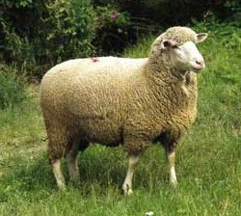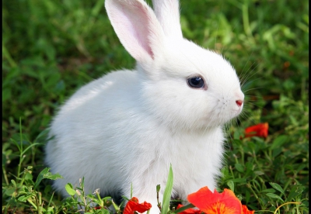  Сабақтың тақырыбы,мақсаты ашылады.  Қ,қ дыбысы және әрпімен таныстыру. «Қ,қ» дыбысының дауыссыз дыбыс екенін айту. Қ,қ дыбысының баспа және жазба түрімен таныстыру. Оның сөз басында, ортасында келу үлгілерін көрсету. (Ж)2.Оқулықпен жұмыс.  - «Суретті әңгімеле» әдісі (Айтылым)  Отбасына байланысты суреттер іліп, әңгіме құрау.  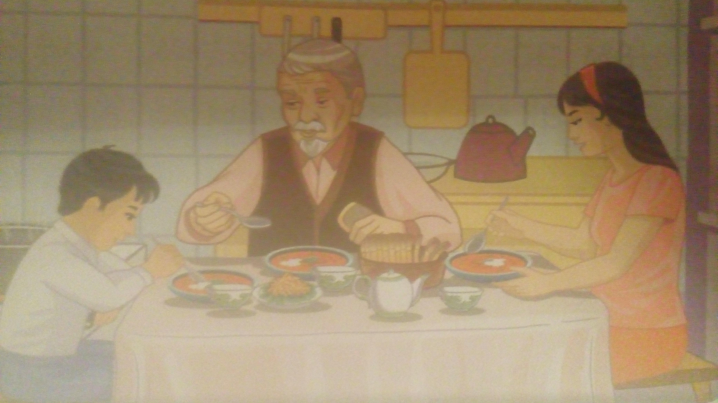  Қарақат сөзіне дыбыстық талдау жасату.  Дескриптор:  1. Неше дыбыс бар екенін біледі.  2.Дауысты дауыссыз дыбыстарды ажыратады, анықтайды.  3. Қ дыбысы бар сөздерді атайды.  4. Қ дыбысының орналасу ретін біледі.  Кері байланыс «Басбармақ» әдісі  (Ө)3 тапсырма. «Тізбектелген оқу» әдісі  Сөздер буындап,тұтастай оқытылып,бір дыбыстың өзгеруінен жаңа сөздің пайда болу құбылысын байқайды.  қала қара қалақ қалта  қола қора қонақ тақта  асық қармақ талқан Қанат  қасық сылдырмақ тышқан Қуат  Дескриптор:  1.Буындап оқиды, тұтастай оқиды  2. Сөздердің мағынасын ажыратады  3. Қ дыбысы қай буында кездесетінін анықтайды.  Кері байланыс .  Бағалау: «Бағдаршам» әдісі.  (Т)4 тапсырма.Заттардың кімге тиесілі екенін тап.(Айтылым)  Топпен жұмыс.   1-топ 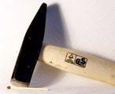  2-топ   3-топ  Жұмыс құралдары Ыдыстар Ойыншықтар  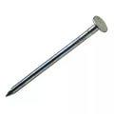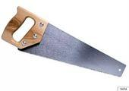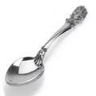  Дескриптор.  1. Суреттегі заттарды топтарға бөледі, атын атайды,кімге тиесілі екенін анықтайды.  2. Құрамында қ дыбысы бар сөздерді табады,буынға бөледі.  Кері байланыс. «Иықтан қағу» әдісі.  Ширату жаттығу: "Көңілді күн"  5.(Ж).Тапсырма.Артығын алып таста.» ойыны  ( Құрамында қ дыбысы жоқ сөзді табады.)  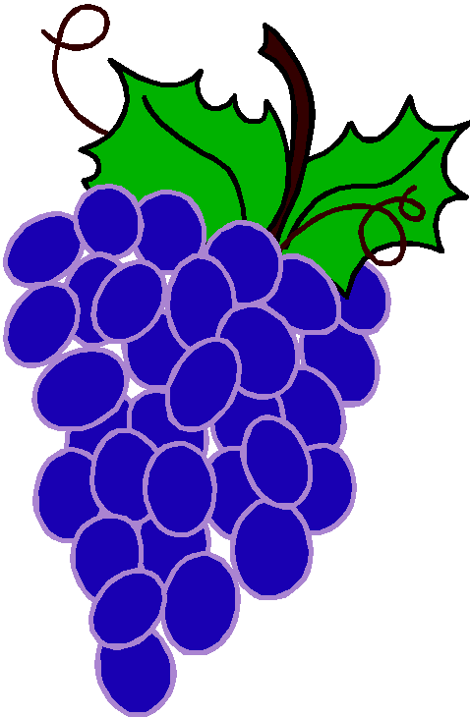    Дескриптор  1. Суреттегі заттарды атайды.  2. Сөздердің мағынасын ажыратады  3. Қ дыбысы қай буында кездесетінін анықтайды.  4. Осы суреттегі заттардың атауындағы жаңа дыбыстарды табу. 5. Әр заттың өмірде қажеттілігіне байланысты сөйлем құрау.  Кері байланыс.  Бағалау: жапырақтар арқылы. |  |  |  | Суреттер  Кеспе әріптер,буындар  Оқулық    Оқулық  Суреттер  Жапырақтар
Сабақтың соңы  2 мин | Рефлексия  «Тілек ағашы»  Жасыл алма – жаксы түсіндім  Сары алма – әлі де көп үйрену керек  Қызыл алма - түсінбедім |  |  |  | 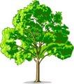  «Тілек ағашы»  Жасыл, сары, қызыл алма стикерлері
Қосымша мәліметтер
Саралау-оқушыға мейлінше қолдау көрсетуді қалай көбірек қолдау көрсетуді жоспарлайсыз?  Қабілеті жоғары оқушыға қандай міндет қоюды жоспарлап отырсыз? |  |  | Бағалау – оқушылардың материалды меңгеру деңгейін тексеруді қалай жоспарлайсыз? | Денсаулық және қауіпсіздік техникасының сақталуы
*Қ дыбысы бар сөздерді тауып сөйлем құрайды.  *Қ дыбысы қай буында тұрғанын айтады.  *Отбасы сөзін үш тілде айтады. |  |  | «Бас бармақ»  «Бағдаршам»  «Иықты қағу»  «Жапырақтар»  «Тілек ағашы» | Оқу құралдарын қолданғанда қауіпсіз ережесін сақтау
Сабақ бойынша рефлексия  Сабақтың мақсаттары/оқу мақсаттары дұрыс қойылған ба? Оқушылардың барлығы оқу мақсаттарына (ОМ) қол жеткізді ме? Жеткізбесе неліктен? Сабақта саралау дұрыс жүргізілді ме? Сабақтың уақыттықкезеңдері сақталды ма?  Сабақ жоспарынан қандай ауытқулар болды, неліктен? |  | Бұл бөлімді сабақ туралы өз пікіріңізді білдіру үшін пайдаланыңыз. Өз сабағыңыз туралы сол жақ бағанда берілген сұрақтарға жауап беріңіз.
Жалпы баға
Сабақтың жақсы өткен екі аспектісі (оқыту туралы да, оқу туралы да ойланыңыз)
1.

2.
Сабақты жақсартуға не ықпал ете алады (оқыту туралы да, оқу туралы да ойланыңыз)?
1

2.
Сабақ барысында сынып туралы немесе жекелеген оқушылардың жетістік/қиындықтары туралы нені білдім, келесі сабақтарда неге көңіл бөлу қажет?

